Dörken DELTA-TERRAXX Noppenbahn
Dörken

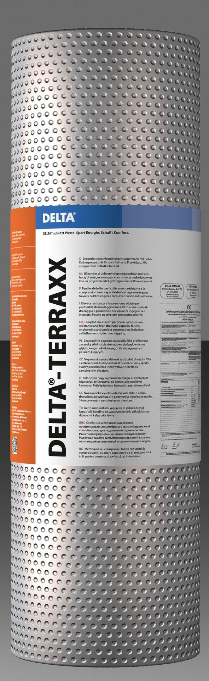Eigenschaften
Farbton
grau, weiß
Produkt
Drainage-Noppenbahn
Werkstoff
Polyethylen (PE)
Breite (mm)
750,00 - 2.400,00
Länge (mm)
12.500,00
Höhe Noppen (mm)
9,00

